Лабораторная работа на тему «обобщённая модель городской динамики Лоренца»

Цель: ознакомиться с обобщённой моделью городской динамики Лоренца, применимой для анализа поведения городских систем с учётом транспортной инфраструктуры, ренты, производства и занятости. Получить навыки построения математической модели, численного моделирования и интерпретации поведения системы в зависимости от параметров.

1 Общая теоретическая часть

Мир, в котором мы живем, внутренне взаимосвязан и сложен. Это особенно касается человеческих систем, таких как политика, города и фондовые рынки, где взаимосвязи существуют в нескольких измерениях: политическом, социальном, физическом, психологическом и т. д.

Динамическая система – система любой природы (физическая, химическая, биологическая, социальная, экономическая и т.д.), состояние которой изменяется (дискретно или непрерывно) во времени. С математической точки зрения, динамическая система уравнений, где выход одного уравнения образует является входом другого.

Современные города представляют собой сложные динамические системы, развитие которых зависит от множества взаимодействующих факторов: экономической активности, демографических процессов, инфраструктурного обеспечения, экологических условий и транспортной доступности. Для анализа таких систем важно использовать математические модели, способные учитывать нелинейные взаимосвязи и воспроизводить разнообразные сценарии развития.
Одним из подходов к моделированию динамики городов является использование модифицированных систем дифференциальных уравнений. Такая модель позволяет исследовать как устойчивое поведение городской системы, так и её переход в состояние хаоса при изменении параметров.
Но прежде, чем перейти к обобщённой модели городской динамики Лоренца следует привести определения следующим понятиям.
Определение динамической включает в себя пространство состояний и зависящий от времени оператор (закон) эволюции, по которому система из начального состояния приходит в состояние в момент времени. Состояние динамической системы описывают набором переменных, выбираемых из соображений естественности их интерпретации, простоты описания, симметрии и т. п. Множество состояний (фаз) образует фазовое пространство, в котором каждому состоянию отвечает точка, а эволюция изображается движением точки по фазовой траектории – кривой, вложенной в фазовое пространство.
В городских моделях состояние может быть задано, например, вектором (население, ВВП, плотность застройки и др.), а движение по фазовому пространству отражает изменение этих показателей со временем.
Аттрактор представляет притягивающее множество динамической системы. Простейший аттрактор – это точка фазового пространства, к которой с течением времени приближается траектория. Такой аттрактор, например, возникает в системе, в которой происходят затухающие колебания. Более сложный вид аттрактора – это предельный цикл, т.е. замкнутый контур в фазовом пространстве. Предельный цикл соответствует системе, в которой колебания постепенно устанавливаются и становятся чем далее, тем более похожими на чисто периодические. В городских моделях это означает устойчивый режим развития (стабильное равновесие или цикл).

Устойчивость системы – способность динамической системы сохранять движение по намеченной траектории (поддерживать намеченный режим функционирования) несмотря на воздействующие на нее возмущения.

Термин бифуркация – в широком смысле обозначает приобретение нового качества в движениях динамической системы при малом изменении её параметров. Таким образом, в условиях зависимости системы от какого-либо параметра его изменение приводит, в общем случае, к плавному изменению системы. При достижении критического значения управляющего параметра (например, темпа урбанизации или уровня инвестиций) система может резко перейти к новому типу поведения (возникновение колебаний, появление новой орбиты или хаоса). Бифуркации показывают, как малые изменения внешних условий могут приводить к принципиально новому режиму городского развития.
Теория динамической системы позволила изучить и объяснить многие нелинейные явления в технике и природе. Например, один из самых интересных и важных разделов синергетики – динамический хаос.

Динамическим хаосом называют явление динамики, представляющие собой непредсказуемое и нерегулярное на большом промежутке времени движение в детерминированных нелинейных системах. В городских моделях хаос означает, что точное прогнозирование состояния (загруженности дорог, демографических показателей и т. д.) практически невозможно.

Исследования последних лет показывают, что динамика экономических систем различного уровня (страны, региона, города, отрасли, производственного и торгового предприятия и других объектов экономики) адекватно описывается многозвенными операторными взаимоотношениями, охваченными обратными связями. При моделировании сценариев развития экономической системы, наряду с определением количественных показателей, важно исследовать и качественные характеристики системы в зависимости от условий, в которых она находится. Изучить, а, следовательно, предвидеть ее структурное изменение. Одними из возможных моделей, позволяющих выявлять на начальном этапе исследования точки бифуркации, разделяющие условия устойчивого развития системы от более сложного ее поведения, являются детерминированные динамические модели. И хотя понятно, что реальная экономическая система не может быть полностью описана никакой, даже самой предусмотрительной моделью, тем не менее, она может дать много информации о развитии событий. Такие модели служат скорее не для получения конкретных прогнозных показателей, а дают возможность предвидеть общую картину развития событий и избежать нежелательную динамику экономической системы.

2 Обобщённая модель городской динамики Лоренца

Изначальная система городской динамики Лоренца представляет собой систему, состоящую из трёх дифференциальных уравнений.
Предполагается, что характеристики городского пространства описываются следующими тремя переменными:
X – объем продукции, производимый городской системой;
Y – численность коренного населения;
Z – земельная рента.
Продукция городской промышленности может идти на потребление населения или экспортироваться вовне. Предполагается, что возможна следующая динамика города:

$\left\{\begin{aligned}\frac{dX}{dt}= a_{1}(a_{2}Y-a_{3}X), \\ \frac{dY}{dt}=b_{1}(b_{2}X-b_{3}Y)-b_{4}XZ, \\ \frac{dZ}{dt}=c_{1}XY-c_{2}Z,\end{aligned}\right.$ (1)

где ${a_{i}, b_{i}, c}_{i}$ – положительные параметры.
Однако сразу перейдём к более доработанной системе, включающую четвёртый параметр – транспорт.
Городская транспортная система – одна из существенных составляющих городского пространства, включение которой повышает адекватность модели. Показателем ее состояния может служить средняя скорость передвижения в городе. Обозначим этот показатель через U и построим следующую обобщенную модель городской системы (2):

$\left\{\begin{aligned}\frac{dX}{dt}= a_{1}\left(a_{2}Y-a_{3}X\right), \\ \frac{dY}{dt}=b_{1}\left(b_{2}X-b_{3}Y\right)-b_{4}XZ, \\ \frac{dZ}{dt}=c_{1}XY-c_{2}Z+ c_{3}U, \\ \frac{dU}{dt}=d_{1}X-d_{2}U,\end{aligned}\right.$ (2)

где ${a_{i}, b_{i}, c}_{i}, { d}_{i}$ – положительные параметры.
При построении системы уравнений (2) предполагаем, что развитие городского транспорта непосредственно влияет на величину земельной ренты (член $c_{3}U$, включенный в третье уравнение).
В четвертом уравнении задается изменение транспортной системы, которое обусловлено двумя факторами $d_{1}X$ и $d_{2}U$. Параметр $d_{1}$ интерпретируется как рост транспортной обеспеченности за счёт населения. Следовательно, $d_{1}X$ – это общий рост транспорта. Показатель $d_{2}$ показывает деградацию транспортной системы (износ, пробки).
Для моделирования данной модель будут введены следующие понятия для переменных:
- X(t) – объём произведённой продукции в городе, который характеризует экономическую активность;
- Y(t) – численность населения города (рабочая сила и потребители);
- Z(t) – уровень земельной ренты (показатель инвестиционной привлекательности и доступности недвижимости);
- U(t) – развитость транспортной системы.
В таблице 1 приведена интерпретация и пояснение параметров системы.

Таблица 1 – Пояснение и интерпретация параметров системы
Параметр | Описание | Экономическая интерпретация | Влияние на модель
1 | 2 | 3 | 4
$$a_{1}$$ | Коэффициент скорости установления равновесия между производством и спросом | Указывает, насколько быстро производственный сектор реагирует на изменение спроса | Чем выше значение, тем быстрее стабилизируется производство
$$a_{2}$$ | Эластичность спроса на продукцию по населению | Отражает вклад населения в спрос на продукцию | Повышение ведёт к росту выпуска продукции
$$a_{3}$$ | Коэффициент издержек производства | Характеризует издержки, приводящие к снижению производства | Повышение ведёт к замедлению роста X
$$b_{1}$$ | Эластичность прироста населения по спросу на труд | Отражает привлекательность города для мигрантов | При высоком значении город быстрее «притягивает» население
$$b_{2}$$ | Коэффициент зависимости трудового спроса от производства | Чем больше X – выше спрос на труд | Рост усиливает демографический приток
$$b_{3}$$ | Коэффициент естественной убыли населения | Отвечает за внутренние демографические потери | Увеличение замедляет рост Y
$$b_{4}$$ | Коэффициент обратного влияния ренты и производства на население | Рост Z сдерживает население при высоком X | Увеличение приводит к оттоку населения
Продолжение таблицы 1
1 | 2 | 3 | 4
$$c_{1}$$ | Эффект взаимодействия населения и производства на ренту | Характеризует рост цен на землю при развитии города | При повышении Z возрастает быстрее
$$c_{2}$$ | Темп затухания ренты | Естественное снижение ренты (за счёт насыщения рынка недвижимости и др.) | Высокие значения ограничивают рост Z
$$c_{3}$$ | Влияние транспорта на ренту | Отражает, насколько транспорт влияет на ценность земли | При высоких значениях эффективная транспортная система усиливает рост Z
$$d_{1}$$ | Рост транспортной системы от производства | Зависимость транспорта от экономики | Рост X увеличивает U
$$d_{2}$$ | Затухание транспортной системы | Указывает на износ, устаревание или пробки | Увеличение снижает устойчивость U

В данной модели действуют следующие механизмы. Производственная активность (X) стимулирует рост численности населения (Y), что ведёт к усилению транспортной нагрузки (U) и росту стоимости городской земли (Z). Рост ренты (Z) оказывает сдерживающее влияние на население (через b₄), а устаревание транспортной инфраструктуры (d₂) снижает её эффективность. Влияние транспорта (U) на ренту через c₃ моделирует современную урбанистическую реальность, где транспортная доступность является ключевым фактором в инвестициях.
Изменение каждого параметра может привести к качественным трансформациям системы. При умеренных значениях параметры формируют устойчивую динамику с выходом на равновесное состояние (стационарную точку). При критических значениях возможно возникновение колебаний или даже хаоса – системы, где траектория не стремится к стабильной точке, а описывает сложные циклы или странные аттракторы.

3 Практическая часть

Пример. С заданными параметрами необходимо проанализировать дальнейшее развитие городской системы, построив линейные графики X(t), Y(t), Z(t) и U(t), построить графики фазовых траекторий X-Y и Z-U, а также 3D X-Z-U дать рекомендации.
Для начала рассмотрим пример устойчивого города, в котором параметры модели отражают сбалансированную экономику и умеренное развитие транспортной системы. Значения коэффициентов в этом случае следующие:
- скорость отклика производства на изменение спроса составляет
$a_{1}$=1;
- население вносит достаточно высокий вклад в спрос на продукцию
$a_{2}$= 10;
- издержки производства умеренные – $a_{3}$​= 10.
Со стороны демографии установлены параметры $b_{1}$=1, $b_{2}$=7, $b_{3}$​=1 и
$b_{4}$=1.
На стороне ренты используются значения:
$c_{1}$​=10, отражающее сильное влияние экономики на стоимость земли,
$c_{2}$=3, ограничивающее чрезмерный рост ренты, и
$c_{3}$=5, демонстрирующее значимую роль транспорта в ценообразовании. Транспортная компонента задаётся параметрами
$d_{1}$=1.5 – экономика активно способствует транспортному развитию, и
$d_{2}$​=0.5 – инфраструктура изнашивается не слишком быстро.
Начальные условия выбраны в пределах: X = 0.45, Y = 0.45, Z = 1.8, U = 1.2. Это соответствует ситуации, в которой город находится в фазе умеренного роста с развивающейся экономикой и активным, но ещё не перегруженным транспортом.
Решение модели осуществляется с помощью численного интегрирования системы дифференциальных уравнений. Для этого используется функция odeint() из библиотеки scipy.integrate, а поиск точки равновесия реализуется с помощью fsolve() из scipy.optimize.
В результате численного эксперимента необходимо построить следующие графики: линейные графики переменных X(t), Y(t), Z(t), U(t), фазовые траектории на плоскостях X–Y и Z–U, также трёхмерный аттрактор в координатах X–Z–U. Дополнительно рекомендуется вычислить координаты точки равновесия и проанализировать устойчивость модели. Полученные результаты позволят судить о сбалансированности системы, её устойчивом развитии и зависимости между экономикой, миграцией, рентой и транспортом.

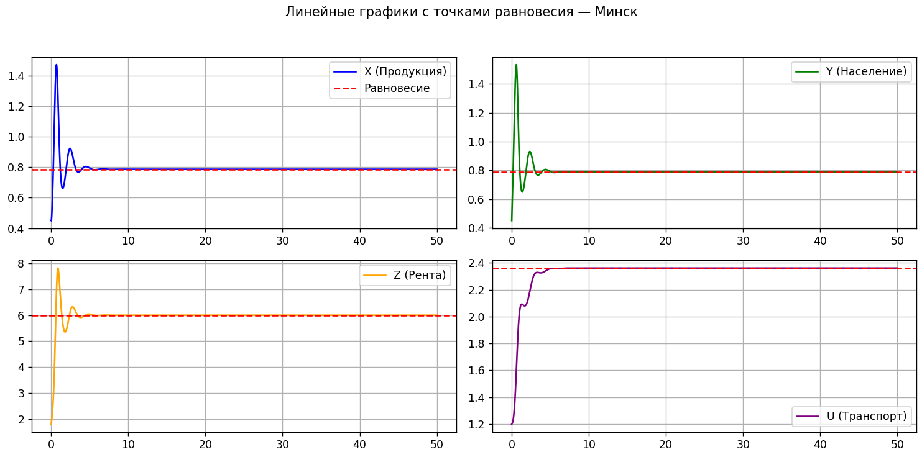

Рисунок 1 – Линейные графики X(t), Y(t), Z(t) и U(t)

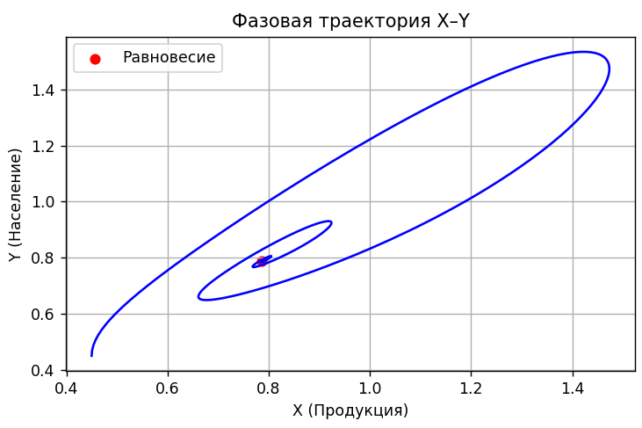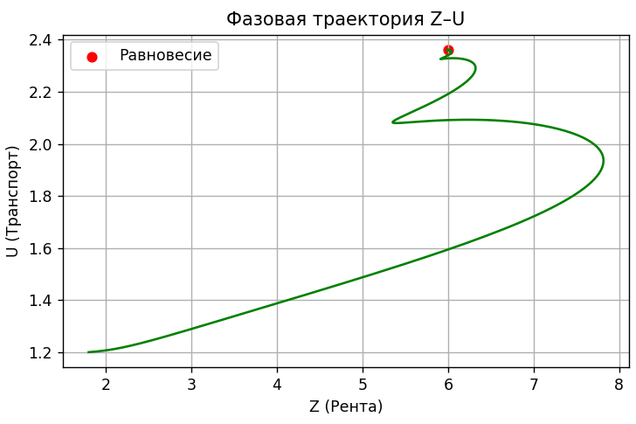

Рисунок 2 – Фазовые траектории X–Y и Z–U

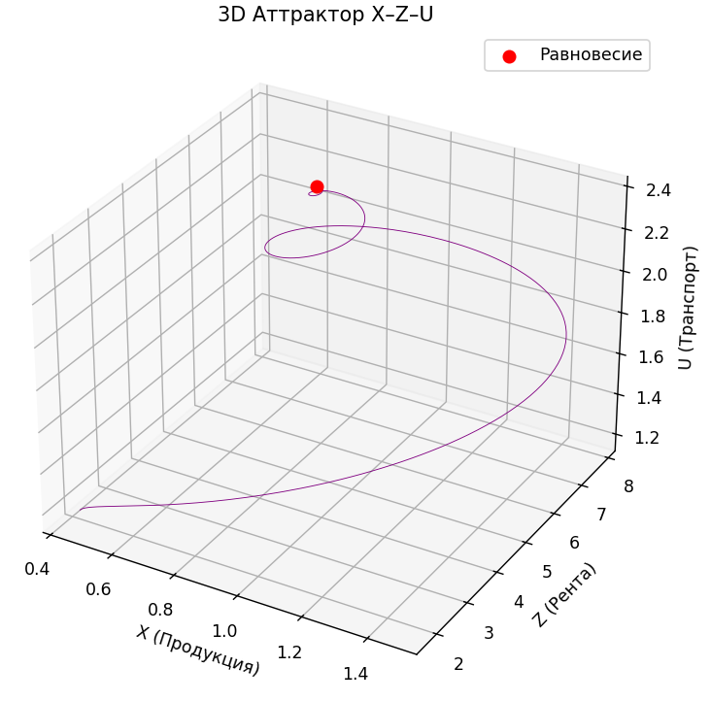

Рисунок 3 – 3D аттрактор X–Z–U

Точка равновесия имеет следующие координаты (X*, Y*, Z*, U*): [0.78704261 0.78704261 6.0 2.36112784].
X = Y ≈ 0.787 – устойчивый уровень производственной активности и занятости.
Значения ниже говорят о достаточном, но не максимальном вовлечении ресурсов: система сбалансирована, но не перенагружена. Это соответствует ситуации, где экономика развивается стабильно, но без перегрузки инфраструктуры и рынков труда.
Z = 6.0 – высокая, но устойчивая земельная рента. Такой уровень указывает на высокий спрос на городскую землю и центрированность активности. Это может сигнализировать о загруженном рынке недвижимости и необходимости расширения деловой активности на окраины.
U ≈ 2.36 – достаточно развитая транспортная система, обеспечивающая движение ресурсов и рабочей силы.
Это значение говорит о том, что транспортный сектор развивается быстрее, чем остальные компоненты, помогая уравновесить высокую ренту и стабилизировать систему.
Таким образом, система сбалансирована, однако имеются риски перенапряжения в части земельной ренты. Развитие транспортной структуры необходимо для поддержания равновесия. Также следует поддерживать умеренное развитие производства и занятости, избегая чрезмерной концентрации в центре.

Задание 1.
Необходимо провести численный эксперимент, аналогичный приведённому выше примеру, но с изменением одного или нескольких параметров. Все остальные значения параметров и начальных условий следует оставить такими же, как в примере. Модифицированный параметр указан в вашем варианте.
Целью является проведение анализа, как изменение отдельного параметра влияет на поведение всей системы, какие возникают последствия, и какие можно сделать выводы для городской политики.
Результатом работы должны стать: численное решение модели, построенные графики (линейные графики, фазовые траектории, 3D-аттрактор), нахождение точки равновесия и экономическая интерпретация изменений. Необходимо указать, как поведение города отличается от базового случая: устойчивость ли усилена или ослаблена, как изменилась динамика ренты и транспорта, появились ли признаки нестабильности или хаотического поведения.

1 | $b_{2}$ = 15 | Город становится крайне привлекательным для трудовых мигрантов
2 | $c_{3}$ = 1 | Влияние транспорта на стоимость земли ослаблено
3 | $d_{2}$ = 2 | Инфраструктура изнашивается очень быстро
4 | $a_{3}$ = 3 | Производство почти не ограничивается издержками
5 | $b_{4}$ = 3 | Высокая рента сильно отталкивает население
6 | $c_{1}$ = 15 | Рента резко растёт при увеличении производства и населения
7 | $d_{1}$ = 0.3 | Экономика слабо влияет на развитие транспорта
8 | $b_{1}$ = 0.5 | Миграция происходит вяло, несмотря на спрос
9 | $c_{2}$ = 8 | Рынок ренты быстро насыщается, рост Z затухает
10 | $a_{2}$ = 5 | Население слабо формирует спрос на продукцию
11 | $b_{2}$ = 5 | Спрос на труд снижен: замедление миграции
12 | $d_{1}$= 2, $d_{2}$ = 0.2 | Транспортная система активно развивается и почти не изнашивается
13 | $b_{4}$ = 0.1 | Рента практически не влияет на население: высокая устойчивость
14 | $c_{1}$= 5, $c_{2}$ = 1 | Умеренный рост ренты с почти нулевым затуханием
15 | $a_{2}$= 20, $b_{2}$ = 20 | Город получает мощный демографический и экономический импульс

Задание 2.
Необходимо провести сопоставление двух городов, используя модель городской динамики. В качестве объектов исследования можно взять, например, Минск и Гомель.
Цель – выявить различия в развитии двух систем в зависимости от выбора параметров, отражающих специфику каждого города.
Для каждого города следует задать индивидуальные параметры. Например, Минск характеризуется более высоким уровнем ренты, развитой промышленностью и активно развивающимся транспортом, тогда как Гомель может демонстрировать более устойчивую демографию и медленное развитие инфраструктуры. Необходимо построить два решения системы и сравнить поведение переменных: где быстрее развивается производство, в каком случае рента стабилизируется или перегревается, как отличается динамика транспорта.
После построения графиков (линейные графики, фазовых траекторий, 3D-аттракторов) требуется сопоставить точки равновесия, проанализировать устойчивость и сформулировать выводы. В заключение необходимо предложить рекомендации для каждого города: какие сферы требуют инвестиций, где возможны риски, какие компоненты модели оказывают наибольшее влияние на устойчивость городской системы.

